 **Ciências da Computação**

**Filosofia, Antropologia e Ética**

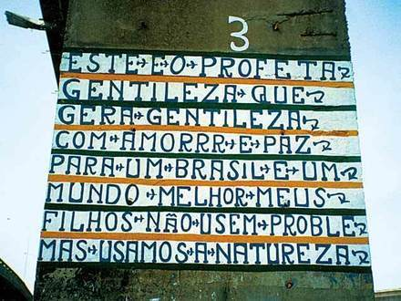

**“É perigoso mostrar ao homem o quanto ele é semelhante aos animais, sem mostrar-lhe ao mesmo tempo sua própria grandeza. Mais perigoso é mostrar-lhe sua grandeza sem sua baixeza. E mais perigoso ainda é deixá-lo na ignorância de uma e de outra” (B. Pascal, *Pensamentos)***

<https://blog.bemglo.com/jose-datrino-o-profeta-gentileza/>

|  |  |  |
| --- | --- | --- |
| **Mês** | **Dia** | **Temas/Atividades** |
| **FEVEREIRO** | 3 | Apresentação do plano de ensino e planejamento das atividades |
|  | 5 | Homo sapiens: o custo de pensar |
|  | 10 | O mito de Prometeu: a condição humana |
|  | 12 | Ética, pessoa e sociedade (TV Cultura) |
|  | 19 | Na Grécia, o nascimento da ética |
|  | 24 | Sócrates e Platão: a Justiça, centro da ética e da política |
|  | 26 | **Painel de Temas Filosóficos (atividade em grupo)** |
| **MARÇO** | 3 | Platão: ‘não basta parecer justo: ‘o anel de Giges’ |
|  | 5 | A ética teleológica de Aristóteles |
|  | 10 | Justiça e *Telos:* ‘quem merece o quê’? |
|  | 17 | **Tarefa Filosófica I** |
|  | 19 | **Painel de Temas Filosóficos (atividade em grupo)** |
|  | 24 | O utilitarismo de J. Bentham |
|  | 26 | Objeções ao Utilitarismo |
|  | 31 | **Painel de Temas Filosóficos** (atividade em grupo) |
| ABRIL | 7 | **Prova escrita** |
|  | 14 | O Liberalismo: algumas interpretações |
|  | 16 | “Somos donos de nós mesmos: ‘o mercado e os conceitos morais” |
|  | 23 | **Painel de Temas Filosóficos** (atividade em grupo) |
|  | 28 | A ética kantiana: o princípio da suprema moralidade |
|  | 30 | Pessoas e coisas: a questão do imperativo categórico |
| MAIO | 5 | **Tarefa Filosófica II: ‘A boa mentira’** |
|  | 7 | ‘Perguntas para Kant’: Ética e cálculo moral |
|  | 12 | J. Rawls e a questão da equidade |
|  | 14 | O contrato moral: ‘o véu da ignorância’ |
|  | 19 | **Painel de Temas Filosóficos: (atividade em grupo)** |
|  | 21 | ‘E todos eram finalmente iguais’: arbitrariedades morais |
|  | 26 | **Painel: Dilemas Éticos** |
| JUNHO | 2 | **Painel: Dilemas Éticos** |
|  | 4 | **Avaliação final: prova escrita** |
|  | 9 | Reavaliação |
|  | 11 | Encerramento das atividades letivas |

|  |
| --- |
| **Leituras para além da sala de aula** |
| HARARI, Y.Noah. **Sapiens. Uma breve história da humanidade**. 4.ed. Porto Alegre: LP&M, 2018 |
| MARCONDES, Danilo. **Textos básicos de ética**. De Platão a Foucault. Rio de Janeiro: Zahar, 2007 |
| MACIEL, Everton (org.) **Textos selecionados de Filosofia Política.** Pelotas: NepFIL/UFPEl, 2021. Disponível em: <https://wp.ufpel.edu.br/nepfil/serie-investigacao-filosofica/> |
| PEGORARO, Olinto. **Ética dos maiores mestres através da história.** 2.ed. Petrópolis: Vozes,2006 |
| RUSS, Jacqueline. **Filosofia. Os autores, as obras**. Petrópolis: Vozes, 2015 |
| SANDEL, Michael. **Justiça, o que é fazer a coisa certa**. 4. ed. Rio de Janeiro: Civilização Brasileira, 2014 |
| SAVATER, Fernando. **A importância da escolha**. São Paulo: Planeta, 2004 |
|  |
| **sílvia contaldo/ 1º semestre de 2021** |